中华人民共和国税收完税证明（表格式）

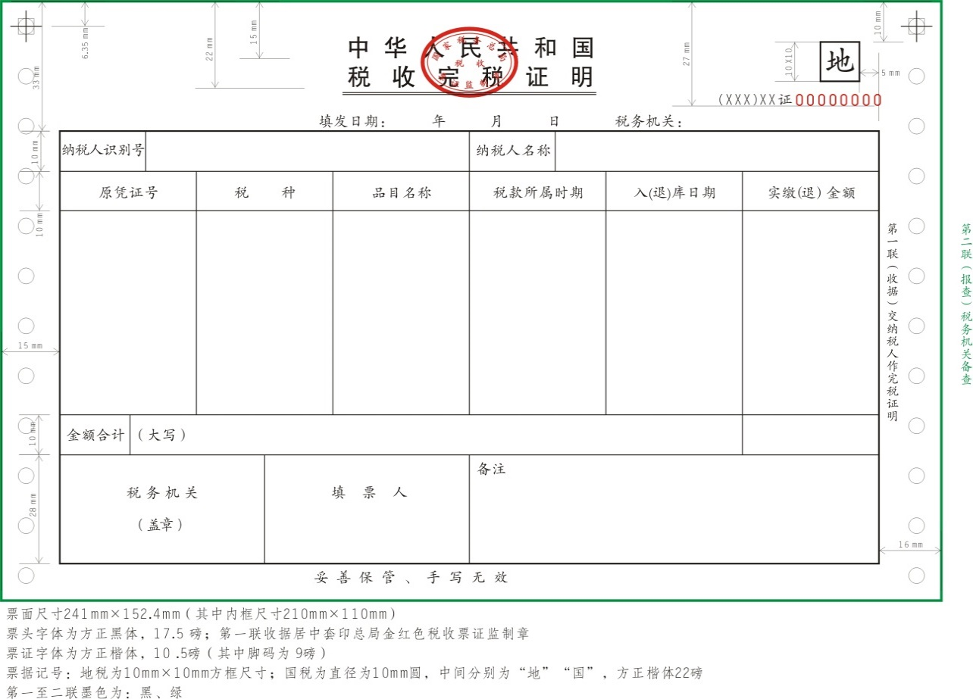

【表单说明】

表格式《税收完税证明》一式二联。各联用途为：

第一联（收据）交纳税人作完税凭证。本联次套印国家税务总局统一制发的税收票证监制章（白纸黑油墨）。

第二联（报查）税务机关备查（白纸绿油墨）。